НАЦИОНАЛЬНЫЙ ПРОЕКТ «Продолжительная и активная жизнь»

01 - 10 августа проходит декадник - Профилактика гиподинамии (ко Дню физкультурника в России - 1 августа 2026 г.)
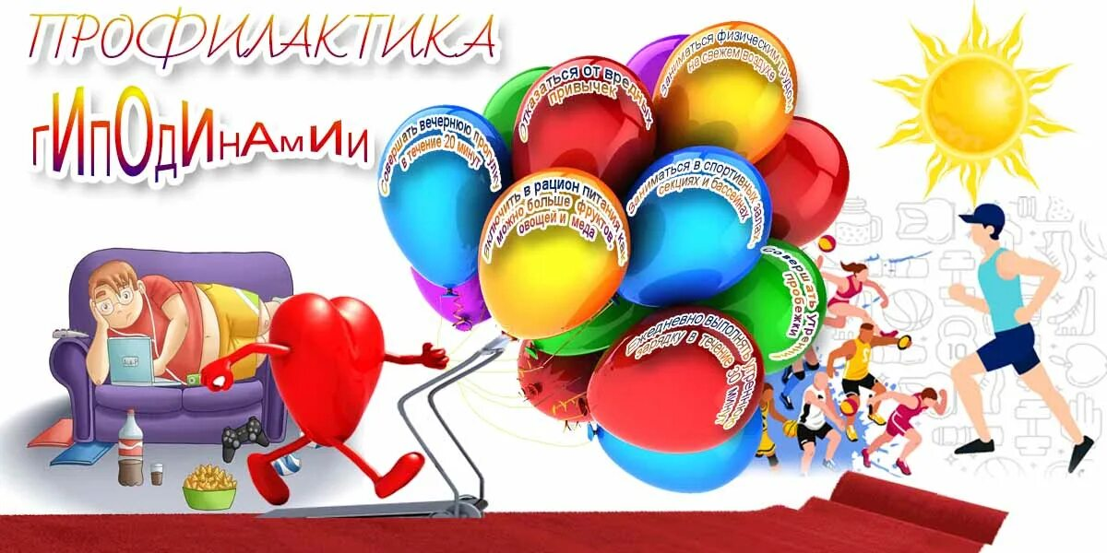

Гиподинамия у детей и подростков: чем опасен малоподвижный образ жизни
Технический прогресс, материальный достаток и отсутствие свободного времени породили явление, имя которому — гиподинамия.

Гиподинамия — нарушение различных функций организма вследствие ограничения двигательной активности человека и снижения силы сокращения его мышц.
И если раньше эта проблема касалась малоактивных людей с лишним весом, то в настоящее время гиподинамия — уже социальная проблема, сродни зависимости от гаджетов, компьютерных игр и телевизора.

Врачи уже бьют тревогу по поводу роста гиподинамии у детей. Проблема начинается с раннего детства. Нормальный активный ребёнок доставляет массу хлопот, поэтому родители спешат его угомонить любыми средствами, н-р: мультиками в режиме non-stop. Теперь малышу не до подвижных игр, он тих, спокоен и никому не мешает. А родители уж как рады: есть время для домашних дел и себя самих любимых! Постепенно такой образ жизни становится нормой.

Проблемы в развитие таких деток, как в физическом, так и в психическом, плане обнаруживаются с началом их школьной жизни. Теперь гиподинамия связана с неправильным распорядком дня ребёнка, с перегрузкой его учёбой.
Ещё одна причина роста числа малоподвижных детей — наличие хронических заболеваний, операций и перенесённых травм (переломы позвоночника и конечностей, черепно-мозговые травмы). 10–16 % школьников на сроки от одного месяца вообще освобождены от уроков физической культуры. При расспросе таких детей выясняется, что они мало играют на свежем воздухе и вообще мало двигаются, зато долго сидят за компьютером и поздно ложатся спать.
Последствия гиподинамии
Гиподинамия вызывает серьёзные нарушения в организме ребёнка.

Первыми от гиподинамии страдает костно-мышечная система. Слабеют мышцы, уменьшаются выносливость и сила, возрастает ломкость костей, а уже в 10–12 лет появляются болезни позвоночника. Компрессионные переломы позвоночника могут возникнуть при незначительных физических нагрузках. С возрастом уменьшается костная и мышечная масса, страдают суставы и позвоночник.
Долгое пребывание в одной позе за письменным столом в школе и дома либо неудобное положение, лёжа с телефоном в руках, вызывают нарушение осанки и деформацию позвоночника.
Кроме того, появляется наклонность к образованию камней в почках; снижается эластичность сухожилий и связок, уменьшается объём движений в суставах и, как следствие, страдает координация движений.
Слабеет сила сердечных сокращений, снижается тонус артериальных и венозных сосудов, падает артериальное давление. Как результат — кислородное голодание органов и тканей (гипоксия) и замедление обмена белков, жиров, углеводов, воды и солей.
Учащённое сердцебиение и одышка при незначительных физических нагрузках — типичный набор жалоб врачу подросткового кабинета. Ишемическая болезнь сердца, гипертоническая болезнь и инфаркт миокарда в зрелом возрасте — закономерный итог пассивных детей.
Недостаток притока крови к головному мозгу, плохой отток по сосудам шеи ведёт к нарушению внутричерепного давления. Как следствие, головные боли, усталость и быстрая утомляемость.
К перечисленному можно добавить расстройства пищеварения. Нарушается перистальтика кишечника, появляются запоры и колиты. При недостатке движения кишечник более медленно функционирует, переработанная пища «зависает» в просвете кишечника. А всего-то и нужен достаточный уровень физических нагрузок, и тогда кишечник будет работать как часы.
При гиподинамии страдают органы дыхания. Снижается тонус межрёберных мышц и диафрагмы, уменьшается объём лёгких. Сидя на диване, глубокие вдохи не требуются! Из-за этого глубина вдоха снижается ещё больше и начинается настоящее кислородное голодание.
Постепенно теряется эластичность бронхов, и в лёгких начинает задерживаться «отработанный» воздух. Ухудшение лёгочной вентиляции и уменьшение жизненной ёмкости лёгких, в последующем приводят к различным заболеваниям органов дыхания.
Гиподинамия также влияет на обмен веществ, способствуя развитию ожирения, которое выявляется у каждого пятого-шестого ребёнка. Многие родители, а особенно бабушки/, не принимают это, как болезнь. Для них упитанный ребёнок — образец здоровья и долголетия! Но в 80 % случаев возникшая в детстве полнота не покидает человека уже всю жизнь. А к лишнему весу присоединяются нарушения обмена веществ, сахарный диабет, повышенное артериальное давление и многое другое.
Недостаток движения отрицательно сказывается на работе головного мозга.
Раздражительность, бессонница, снижение работоспособности, быстрая умственная и психоэмоциональная утомляемость — типичные жалобы со стороны малоподвижных подростков. Диагноз «вегетососудистая дистония (ВСД)» сильно помолодел.
Гиподинамия в сочетании со злоупотреблением гаджетов — причина близорукости. Уже давно замечено, что подростки, плохо развитые физически, часто страдают близорукостью. Прогрессируя, близорукость приводит к необратимым изменениям.
Как преодолеть гиподинамию у детей и взрослых
Всемирная организация здравоохранения (ВОЗ), разработала нормы минимальной продолжительности физической активности:
- младенцы до года — 30 минут в день активных самостоятельных движений во время бодрствования;
- дети от 1 года до 2 лет — 180 минут в день разнообразной физической нагрузки любой интенсивности, включая 30 минут на подвижные игры;
- дети от 3 до 4 лет — 180 минут в день различной физической нагрузки любой интенсивности, включая не менее 60 минут на подвижные игры;
- дети и подростки от 5 до 17 лет — 60 минут в день умеренной или интенсивной физической активности, включая игры на свежем воздухе.
Более длительные нагрузки будут только на пользу здоровью. Хотя бы 3 раза в неделю должны выполняться усиленные физические нагрузки по укреплению мышц и костей. Это могут быть подтягивания на турнике, игра в футбол или хоккей, отжимания от пола или просто вскапывание грядок на огороде или приусадебном участке. Уже в 2–3 года можно приучать ребёнка делать зарядку, начиная с простых упражнений.
Утреннюю зарядку очень хорошо начинать с потягиваний. После этого можно выполнить несколько несложных упражнений: повороты туловища, ходьба и прыжки на месте, приседания. Время их выполнения — минут 10–15. Очень полезны занятия в бассейне. Занятия в бассейне укрепляют все группы мышц, помогают работе сердца, распрямляют позвоночник, способствуют улучшению работы легких.
Физкультминутки на образовательных школьных уроках восстановят умственную активность, снимут утомление, повысят эмоциональный настрой и снимут статические нагрузки. Для взрослых физкультурные пятиминутки также важны. Каждые два часа отрывайтесь от работы примерно на пять-десять минут и выполняйте лёгкие упражнения: круговые движения головой, гимнастику для глаз и наклоны туловища. Двигаться можно даже во время разговора по телефону.
Здоровья Вам и вашим детям!

Материал составлен по открытым Интернет-ресурсам

